

DOCUMENTO TÉCNICO DE DESPLIEGUE
Sistema de Gestión de Producción de Jean

Aplicación web para administrar el proceso de producción, inventario, ventas y finanzas de una fábrica de jeans

Proyecto | Gestión de Producción de Jean
Área | Producción y venta de jeans
Objeto | Diagrama de despliegue del sistema
Módulos principales | Usuarios, vendedores, clientes, productos, materias primas, producción, inventario, ventas y finanzas
Tecnologías | PHP 8.3, Laravel 13, MySQL 8, Blade, Tailwind CSS
Herramienta del diagrama | Figma / FigJam
Elaboró | Complete aquí nombre y cargo
Fecha | Agosto de 2026
Versión | 1.0

Tabla de contenido
1. Introducción 3
2. Objetivo del documento 3
3. Descripción del proyecto 3
Elementos del proyecto 3
4. Arquitectura del software para despliegue 4
Nivel de despliegue y componentes 4
5. Conceptos clave del diagrama 4
6. Diagrama de despliegue elaborado 5
7. Explicación de nodos, artefactos y conexiones 6
8. Cumplimiento de requisitos funcionales y no funcionales 6
8.1 Requisitos funcionales 6
8.2 Requisitos no funcionales 6
9. Revisión de la lógica del despliegue 7
10. Conclusiones 7

1. Introducción
El presente documento desarrolla el diagrama de despliegue del proyecto Sistema de Gestión de Producción de Jean (fábrica de jeans). El diagrama permite representar la distribución física de los componentes del sistema en nodos de hardware y software, indicando cómo los usuarios, el navegador, el servidor web, la aplicación Laravel, la base de datos MySQL y los servicios de apoyo se conectan para que la solución funcione correctamente en el entorno real de producción de la empresa.
Se toma como base el plan del proyecto de aplicación web de gestión de producción de jean, donde se definieron los requisitos: administración de usuarios con roles y permisos (RBAC), CRUD de vendedores, clientes, proveedores, productos y materias primas, seguimiento del proceso productivo (compra de tela, corte, confección, pulido, lavandería, empaque, bodega y distribución), control de inventario de producto terminado con alertas de stock mínimo, módulo de ventas, módulo financiero y dashboard con reportes.
Por esta razón, el despliegue propuesto debe soportar tanto la operación funcional del sistema como sus necesidades no funcionales de seguridad, compatibilidad, rendimiento, mantenibilidad y escalabilidad.

2. Objetivo del documento
Diseñar y explicar el diagrama de despliegue del Sistema de Gestión de Producción de Jean, identificando los nodos físicos, los artefactos de software, los servicios de apoyo y las conexiones necesarias para que la aplicación web funcione en producción, dando cumplimiento a los requisitos funcionales y no funcionales definidos previamente en el plan.
El documento incluye la descripción del proyecto, la arquitectura de la solución, la tabla de despliegue, la representación gráfica de los nodos, la explicación de cada componente y la justificación de la lógica del despliegue para la operación diaria de una fábrica de jeans.

3. Descripción del proyecto
Gestión de Producción de Jean es una solución de software web orientada a centralizar la administración de una empresa productora de jeans. El sistema ofrece la gestión de una orden de producción que recorre el proceso de compra de tela, corte, confección, pulido, lavado, empaque, bodega y distribución, junto con el inventario de producto terminado, la gestión comercial con vendedores y clientes, la gestión de usuarios y la información financiera de la empresa.
La aplicación está desarrollada con el framework PHP Laravel, MySQL y JavaScript. Su objetivo es reducir los errores manuales, acelerar el flujo de información entre las áreas y proporcionar informes oportunos a la dirección de la empresa.

Elementos del proyecto
Elemento | Descripción aplicada al proyecto
Nombre del sistema | Gestión de Producción de Jean (fábrica de jeans)
Problema que resuelve | El control manual de la producción, el inventario y las ventas genera pérdidas de tiempo y errores
Usuarios principales | Administrador, producción, inventario/bodega, ventas y finanzas
Procesos principales | Gestionar usuarios, registrar órdenes de producción, avance por etapas, inventario, ventas, finanzas y reportes
Tipo de solución | Aplicación web: PHP 8.3, Laravel 13, MySQL 8, Blade y Tailwind CSS
Alcance del despliegue | Representar la disposición física de la aplicación, la base de datos, los reportes, los respaldos y los servicios de apoyo, incluyendo la autenticación con roles y permisos

4. Arquitectura del software para despliegue
La arquitectura definida para el despliegue presenta tres niveles: cliente, red y servidor. Los usuarios finales no instalan software en sus equipos; acceden mediante un navegador web moderno y una conexión segura HTTPS.
En el servidor web se ejecuta la aplicación Laravel, se procesan las reglas de negocios y se realizan las operaciones sobre la base de datos MySQL y los archivos de reportes e inventario. Los servicios de apoyo (correo, almacenamiento y respaldos) complementan el funcionamiento.

Nivel de despliegue y componentes
Nivel de despliegue | Componente | Función principal
Cliente | Navegador web | Acceso según rol y permisos a los paneles de producción, inventario, ventas, finanzas y administración
Red | Internet, dominio y certificado SSL | Comunicación segura entre el usuario y el servidor mediante HTTPS
Servidor | Hostinger Plan Unlimited (hosting compartido) / servidor local (Linux / Windows) | Aloja el servidor web Nginx o Apache, PHP y los archivos de aplicación
Aplicación | Laravel + Blade + JavaScript | Autenticación con roles y permisos (RBAC), órdenes de producción, control de etapas, inventario, ventas y reportes
Base de datos | MySQL 8 | Almacena usuarios, productos, órdenes, etapas, stock e información financiera
Soporte | Correo, almacenamiento y backups | Reportes en PDF y Excel, notificaciones y copias de seguridad

5. Conceptos clave del diagrama
Con el fin de interpretar correctamente el diagrama, a continuación se definen los conceptos fundamentales del modelado de despliegue.
Concepto | Explicación aplicada al proyecto
Nodo | Elemento físico o lógico donde se ejecuta o almacena un artefacto: el navegador del usuario, el servidor web o la base de datos
Artefacto | Elemento de software desplegado en un nodo: la aplicación Laravel, los reportes, los archivos de configuración y las copias
Conexión | Relación de comunicación entre nodos, por ejemplo HTTPS entre el navegador y el servidor, o la conexión interna entre Laravel y MySQL
Servidor web | Componente que recibe las peticiones de los usuarios y las entrega a la aplicación; puede usar Nginx o Apache
Base de datos | Repositorio MySQL donde se almacena la información estructurada para operar el sistema
Backup | Copias de seguridad programadas que permiten recuperar la información ante errores o fallos del servidor

6. Diagrama de despliegue elaborado
La siguiente figura muestra la disposición física propuesta para el Sistema de Gestión de Producción de Jean. El diagrama conecta los usuarios del sistema con el navegador web, la red segura HTTPS, el servidor web, la aplicación Laravel, la base de datos MySQL, los servicios de almacenamiento y las copias.
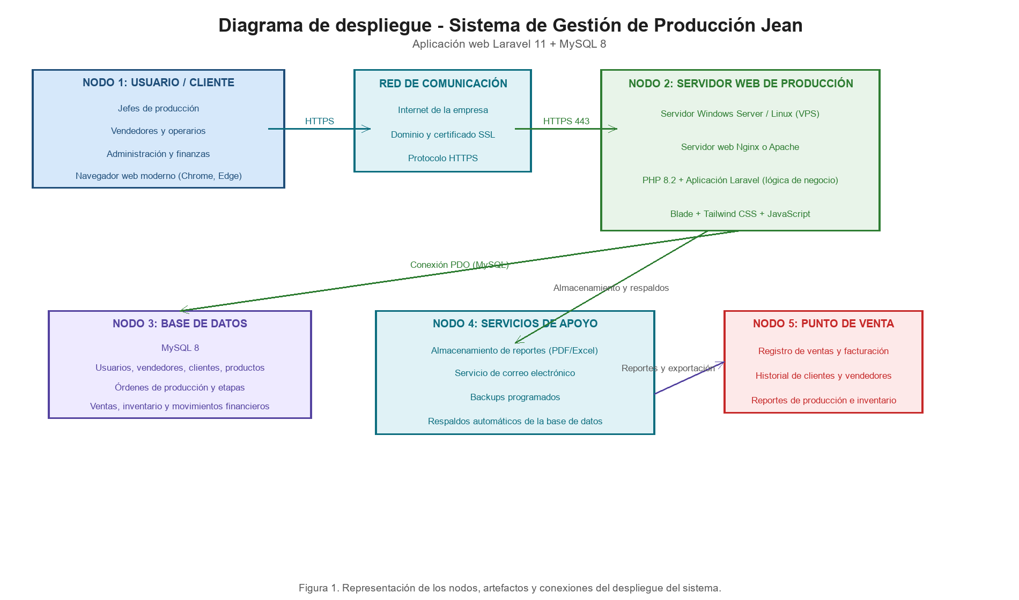
Figura 1. Diagrama de despliegue del Sistema de Gestión de Producción de Jean.

7. Explicación de nodos, artefactos y conexiones
A continuación se relaciona cada nodo del diagrama con sus artefactos y la forma en que se comunica con el resto del sistema.
Nodo | Artefactos desplegados | Conexiones
Nodo 1 - Usuario / Cliente | Navegador web moderno (acceso según rol y permisos) | HTTPS hacia la red / el servidor; acceso según rol y permisos
Red | Dominio y certificado SSL | Canal de comunicación cifrada (HTTPS 443)
Nodo 2 - Servidor web | Nginx/Apache, PHP 8.3, Laravel 13 y autorización RBAC | HTTPS desde el cliente, conexión PDO hacia MySQL y autorización por rol y permisos
Nodo 3 - Base de datos | MySQL | Conexión segura PDO desde la aplicación
Nodo 4 - Apoyo | Almacenamiento de reportes, correo y backups | Tareas programadas y respaldos automáticos
Nodo 5 - Punto de venta (módulo de ventas) | Artefacto de la aplicación (Nodo 2): módulo de ventas y facturación accedido desde el navegador | Intercambio de datos con la aplicación (Nodo 2) y MySQL (Nodo 3)

8. Cumplimiento de requisitos funcionales y no funcionales

8.1 Requisitos funcionales
Requisito funcional | Cómo se cubre en el despliegue
Autenticación, roles y permisos (RBAC) | Módulo de autenticación y autorización (RBAC) en el Nodo 2
CRUD de vendedores, clientes, proveedores, productos y materias primas | Módulo de administración en el Nodo 2; los datos en el Nodo 3
Seguimiento del proceso de producción por etapas | Módulo de producción en el Nodo 2
Control de inventario de stock terminado y alertas de stock mínimo | Módulo de inventario en el Nodo 2 y Nodo 3, con alertas de stock mínimo
Registro de ventas y facturación | Nodo 5 (punto de venta), integrado a la aplicación del Nodo 2
Finanzas (ingresos, egresos y utilidad), dashboard y reportes | Nodo 2 (dashboard) y exportación desde el Nodo 4

8.2 Requisitos no funcionales
Requisito no funcional | Cómo se asegura en el despliegue
Seguridad | HTTPS/SSL, autenticación, roles y permisos por módulo (RBAC) y cifrado
Disponibilidad | Hosting con alta disponibilidad (Hostinger) y copias de seguridad programadas
Rendimiento | Servidor optimizado, caché de PHP e índices en MySQL
Compatibilidad | Navegadores modernos y diseño responsive
Mantenibilidad | Arquitectura MVC de Laravel y código modular
Escalabilidad | Separación de nodos y ampliación del servidor

9. Revisión de la lógica del despliegue
La revisión del flujo del despliegue se realiza en el siguiente orden:
(1) El usuario se autentica en el navegador mediante HTTPS; (2) el servidor web Apache recibe la petición y la consigna a la aplicación Laravel; (3) la aplicación valida el rol y los permisos del usuario (RBAC); (4) la aplicación consulta la base de datos MySQL para obtener la información de la orden, del inventario o de la venta; (5) la respuesta se renderiza con Blade y Tailwind CSS y se envía al navegador; y (6) cuando se requiere, el sistema genera los reportes y notificaciones con apoyo del almacenamiento y ejecuta las copias de seguridad programadas.
La lógica garantiza que la información fluye de forma segura entre los nodos y que la base de datos permanece como fuente de verdad para todos los módulos funcionales del sistema.

10. Conclusiones
El diagrama de despliegue evidencia los nodos, artefactos y conexiones necesarios para que el Sistema de Gestión de Producción de Jean opere correctamente en producción, dando cumplimiento a los requisitos funcionales y no funcionales definidos en el plan.
La arquitectura cliente - servidor con comunicación HTTPS garantiza la seguridad de la información de la empresa y permite el acceso desde cualquier dispositivo con navegador web. El control de acceso mediante roles y permisos (RBAC) protege cada módulo según el perfil del usuario.
La separación entre el nodo de aplicación, el nodo de base de datos y el nodo de apoyo facilita su mantenimiento, permite escalar cada componente de forma independiente y simplifica la ejecución de las copias de seguridad.
La tecnología Laravel y MySQL aporta una base sólida, mantenible y escalable para el crecimiento de la empresa, con respaldo programado diariamente para recuperar la información ante cualquier fallo.

